VENICUT42GN ТРИКОТАЖНЫЕ ПЕРЧАТКИ С ПОЛИУРЕТАНОВЫМ ПОКРЫТИЕМ
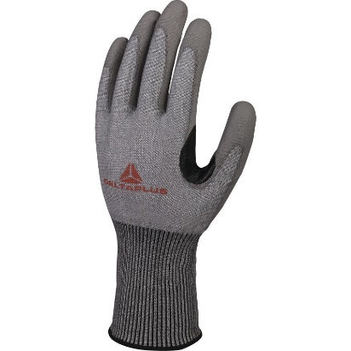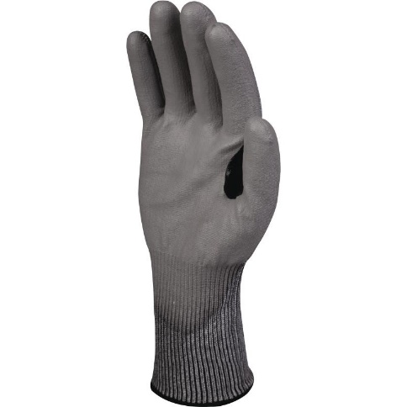
Цвет: серый
Размер: 07/08/09/10/11
СПЕЦИФИКАЦИЯ
Перчатки трикотажные бесшовные с удлиненной эластичной манжетой с полиуретановым покрытием. Длина манжеты 10 см. Дополнительная накладка между большим и указательным пальцами. Максимальная устойчивость к истиранию, разрывам. Высокая устойчивость к проколам, порезам.
Основа: высококачественное полиэтиленовое волокно SOFTnocut®. Размер стежка 13.
Покрытие: полиуретан. Покрытие частичное: на ладонной части и напалках с тыльной стороны
Технические характеристики EN388: 4 Х 4 3 С
Устойчивость к истиранию – 4 (максимальная)
Устойчивость к порезам – С (высокая)
Устойчивость к разрывам – 4 (максимальная)
Устойчивость к проколам – 3 (высокая)

ОСНОВНЫЕ ПРЕИМУЩЕСТВА ТОВАРА ДЛЯ ПОЛЬЗОВАТЕЛЯ
Дополнительная накладка между большим и указательным пальцами увеличивает длительность использования
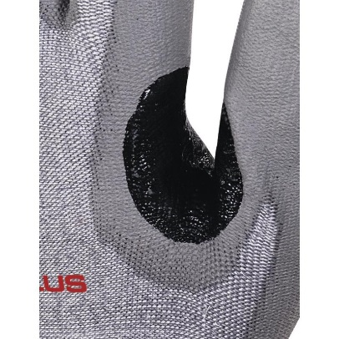

Подходят для точных работ
Хорошая воздухопроницаемость

Удлиненная манжета

Перчатки можно использовать после стирки

